*333_1.jpg*

**Публичный отчёт**

**первичной профсоюзной организации МКДОУ**

**«Детский сад № 4 Улыбка»**

**Левокумского муниципального округа Ставропольского края**

**за 2024 год**

Первичная профсоюзная организация сегодня – это единственная организация, которая защищает трудовые права работников, добивается выполнения социальных гарантий, улучшает микроклимат в коллективе.

Задача по сплочению коллектива – одна из главных задач профсоюзного комитета. Мы хотим, чтобы все работники: и администрация, и педагоги, и технический персонал были объединены не только профессиональной деятельностью, но и досугом, чтобы коллектив участвовал в жизни каждого сотрудника, помогал решать проблемы, радовался и огорчался вместе с ними. Работа профсоюзного комитета за отчётный период велась в соответствии с основными направлениями деятельности МКДОУ «Детский сад № 4 «Улыбка».

Профсоюз работников образования и науки направляет свою работу на социально – экономическую и правовую защиту работников образовательных учреждений. Взаимодействует с федеральными и территориальными органами исполнительной власти. Принимает участие в разработке проектов федеральных и территориальных законов и иных нормативно правовых актов органов местного самоуправления, а также согласовывает их в установленном порядке. Профсоюз садится за стол переговоров с руководителями исполнительной власти, принимает активное участие во Всероссийских акциях, выдвигает свои требования, принимает участие в образовательных форумах, конференциях, пленумах, дискуссиях, обсуждениях, президиумах, комиссиях.

1. **Краткая характеристика первичной профсоюзной организацииДОУ**

**(структура, численность, динамика профсоюзного членства за период 2024)**

Первичная профсоюзная организация в нашем учреждении создана с начала основания учебного заведения и стабильно функционирует. Подводя итог работы нашей первичной профсоюзной организации за 2024 год, хочется отметить, что общая численность работников МКДОУ «Детский сад № 4 «Улыбка» состоящих в первичной профсоюзной организации на 1 января 2025 года составляет 20 человек (87%) и это на протяжении многих лет.

В 2024 году четыре члена профсоюза выбыли из нашей организации в связи с увольнением. Три человека приняты в профсоюз МКДОУ.

Ежемесячно осуществлялся безналичный сбор членских взносов с перечислением их на счёт Ставропольской краевой организации профсоюза работников народного образования и науки Российской Федерации, что выполнялось в полном соответствии с положением Коллективного договора. Задолженностей по перечислению членских взносов нет.

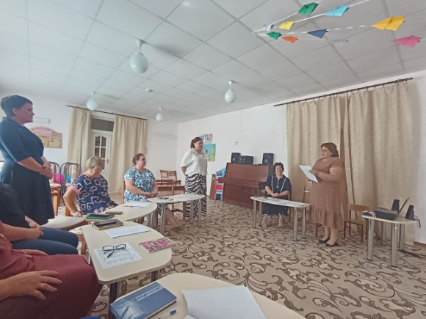

1. **Деятельность комитета первичной профсоюзной организации ДОУ**

**(заседание комитета, проведение профсобраний, решения, принятые в 2024)**

Профсоюзный комитет ДОУ работает согласно Уставу профсоюза и Федерального закона о Профсоюзах, Трудового Кодекса, а также плана работы первичной профсоюзной организации.

В 2024 году в ДОУ прошли отчеты и выборы нового председателя ППО и обновился состав профсоюзного комитета.

Председателем выбрана Сергеева Мария Юрьевна.

Главной задачей Профсоюзного Комитета ДОУ в отчетный период являлась защита социально – трудовых прав и интересов членов профсоюза путем установления деловых взаимоотношений с администраций ДОУ. Наш профсоюзный комитет в течение 2024 года стремился работать в обстановке взаимопонимания и доброжелательности.

Общее число профсоюзного актива - 5 человек.

В профкоме собраны наиболее активные члены профсоюзной организации. Работа профсоюзной организации заключается в основном в представлении интересов трудящихся на всех видах совещаний, собраний, разработки и утверждении «Коллективного договора», участие в работе районной профсоюзной организации.

В 2024 году было проведено 4 заседания профкома, 1 профсоюзное собрание. На которых обсуждались вопросы, охватывающие все направления профсоюзной деятельности (контроль за соблюдением коллективного договора, социально-экономические вопросы, информационная работа, охрана труда, оздоровление работников, культурно-массовая работа и т.д.). Ежегодно на заседании администрация ДОУ отчитываются о выполнении принятых обязательств.

Решения: Продолжать вести систематически проверку трудовых книжек и личных дел работников, сверку членов профсоюза; итоги проверки соглашения по охране труда за 2024 год считать удовлетворительными, коллективный договор в действии (все пункты выполняются), информационная работа, охрана труда, оздоровление работников, культурно-массовая работа поставлена в ДОУ на должном уровне.

В течение года был соблюден порядок учета мнения профсоюзного органа при:

- составлении графика работы работников ДОУ;

- составлении графика отпусков;

- утверждении инструкций по охраны труда и других;

- распределении стимулирующих выплат;

- комплектовании кадров;

- премировании педагогических работников;

- распределении доплат, надбавок (тарификационный список);

- принятии локальных нормативных актов, содержащих нормы трудового права.

Ведутся журналы учета: членов профсоюзной организации, протоколов заседаний профсоюзного Комитета, протоколов профсоюзных собраний.

Профсоюзный комитет в 2024 г.:

- организовывал общественный контроль по проверке состояния рабочих меств помещениях ДОУ;

- организовывал общественный контроль по подготовке групп к новому учебному году;

- осуществлял контроль за соблюдением санитарно-гигиенических норм в группах;

- проводил проверку выполнения мероприятий поспециальной оценкерабочих мест;

- осуществлял проверку выполнения мероприятий по охраны труда, предусмотренных коллективным договорам.

Проведены проверки личных дел работников, трудовых книжек, приказов.

В результате проверки было установлено, что формулировка приказов соответствует законодательству РФ, работники ознакомлены под роспись с указанием даты ознакомления, трудовые книжки выдаются при увольнении согласно ТК РФ, книга учета движения трудовых книжек ведется.

Ответственный за своевременное и правильное ведение, заполнение, хранение, учет и выдачу трудовых книжек – и.о. заведующего Кулькова А.Ш.

В детском саду создана комиссия по социально - трудовым вопросам, председатель – Кулькова А.Ш.

Члены: Панычева Г.А., Клягина Н.В. В комиссию письменные заявления не поступали.

Выписана газета «Профсоюзная среда». Подшивка находится в педагогическом кабинете.

1. **О социальном партнерстве**

Всю свою работу профсоюзный комитет строил на принципах социального партнерства и сотрудничества с администрацией ДОУ, района, решая все вопросы путем конструктивного диалога в интересах работников. Основным инструментом социального партнерства между работодателем и Профсоюзной организацией является Коллективный договор, который мы заключили 19.02.2024 года на 2024-2027 годы. Коллективный договор регулирует вопросы условий труда, организации отдыха, предоставления льготи гарантий работникам МКДОУ «Детский сад №4 «Улыбка», позволяет расширить рамки действующего трудового законодательства, обеспечить дополнительное финансирование мероприятий по охране труда, улучшить условия труда и быта работников, оказать им материальную помощь. Сегодня все работники ДОУ пользуются социальными льготами, предоставляемыми им в соответствии с коллективным договором. Ход выполнения коллективного договора регулярно заслушивался на заседаниях Профсоюзного Комитета, на совещаниях при заведующей. Все пункты коллективного договора выполняются.

В 2024 году были предоставлены дополнительно - оплачиваемые отпуска

- похороны близких родственников - 3 календарных дня (2 сотрудник);

- поварам, шеф-повару – 7 календарных дня (2 сотрудника);

- производятся ежемесячные выплаты председателю профкома в размере 1 балла при подсчете стимулирующих выплат педагогическим работникам.

Члены профкома включаются в состав комиссий учреждения по тарификации, аттестации педагогических работников, аттестации рабочих мест, охране труда, социальному страхованию и других.

Работодатель предоставляет профкому необходимую информацию по любым вопросам труда и социально-экономического развития учреждения.

Осуществляется контроль за правильностью и своевременностью предоставления работникам отпусков и их оплаты.

Осуществляем культурно-массовую и физкультурно-оздоровительную работу в учреждении с выездом сотрудников на природу.

Председатель профсоюзной организации Сергеева М.Ю. доводит до сведения коллектива решения и постановления вышестоящей профсоюзной организации.

В течение 2024 года с профкомом согласовывались приказы и распоряжения, касающиеся социально-трудовых отношений работников ДОУ (нормы труда, оплата труда, работа в предпраздничные и праздничные дни, вопросы охраны труда, вопросы организации оздоровления и отдыха работников и др.).

В целях сохранения здоровья сотрудников ДОУ, ПК контролировал обязательные медицинские обследования. На заседаниях профсоюзного комитета и на совещаниях при заведующем анализировался вопрос о заболеваниях членов Профсоюза. Принято решение о необходимости чаще информировать работников о санаторных путевках и акцияхна льготные путевки.

1. Об информационной работе

Профком ДОУ проводит большую работу по освещению деятельности Профсоюза через наглядную агитацию. В распоряжении профсоюзного комитета для информирования членов профсоюза, а также всей общественности используются:

* страничка профсоюзной организации;
* сайт детского сада;
* информационный стенд профкома.

Работа профсоюзного комитета ДОУ представлена на сайте,

который постоянно обновляется и дополняется необходимой информацией.

Размещением информации на профсоюзном информационном стенде ДОУ и на сайте занимается председатель профкома Сергеева М.Ю.

Информационный стенд профкома работников знакомит членов профсоюзаи остальных сотрудников ДОУ с: планом работы на год, решениями профкома, коллективным договором, составом комиссий в ДОУ, графиком отпусков сотрудников, газетой «Профсоюзная среда», постоянно обновляющейся информацией по разным вопросам (путевки, объявления, поздравления и т.д.).

30.09.204 года на базе МБОУ СОШ № 1 с. Левокумское состоялась отчетно-выборная конференция Левокумской территориальной организации Профсоюза. Принимала участие и организовывала фотовыставку коллективов района.

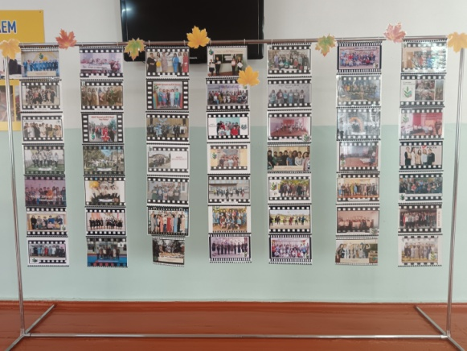 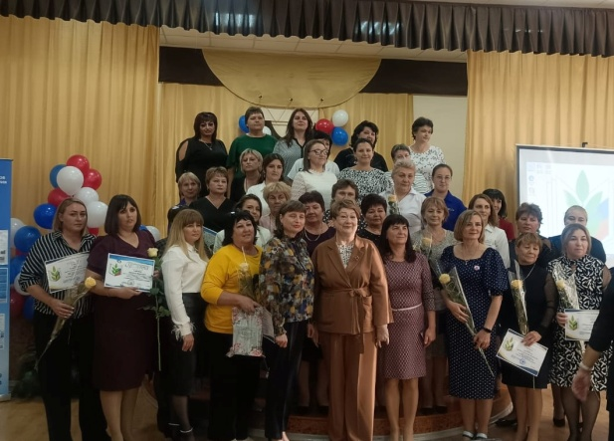

5. **Культурно-массовая и спортивная работа**

Еще одним из важных направлений деятельности нашего профкома является культурно-массовая работа, так как хороший отдых способствует работоспособностии поднятию жизненного тонуса и сплочению коллектива. Профсоюзным комитетом в 2024 г. были проведены вечера отдыха, посвященные Дню Дошкольного работника, 8 Марта, Новому году. Организованы дни здоровья: в апреле и октябре. В октябре с выездом в Карачаево-Черкесию и Осетию. Весь коллектив принимал активное участие в проведении местных субботниках, что еще больше сплачивало коллектив. Особое внимание профкома ДОУ было уделено Дню матери. Для педагогов и сотрудников ДОУ был организован праздничный концерт. В этот день каждая женщина получила заряд положительных эмоций и творческий подарок, приготовленный воспитанниками и педагогами ДОУ.

Доброй традицией становится поздравления работников с профессиональными и календарными праздниками, с юбилейными датами, с днем рождения сопровождающееся обязательным вручением подарков. В такие дни для каждого находятся внимание, доброе слово и материальная поддержка.

В 2024 году  была премирована Панычева Галина Алексеевна с 55- летием.

В преддверии Нового года дворник Клоченко Татьяна Владимировна, помощник воспитателя Ермоленко Елена Витальевна, воспитатель Журавлёва Светлана Васильевна и воспитатель Клягина Наталия Владимировна были награждены ценным подарком.

В 2024 году наш детский сад принял участие в муниципальном профконкурсе «В главной роли профсоюз» стали победителями в номинации «Будь с нами, будь в теме!».

Принимали активное участие в акциях:

- «Окна Победы» к 79- летию Великой Победы;

- «Окна России» к Дню России.

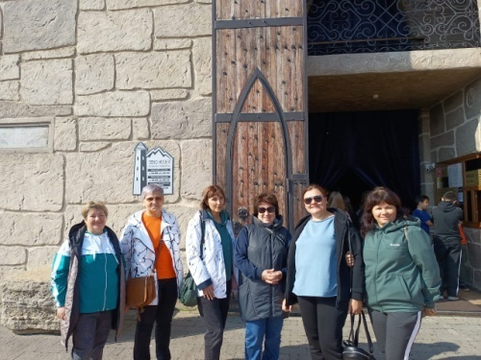 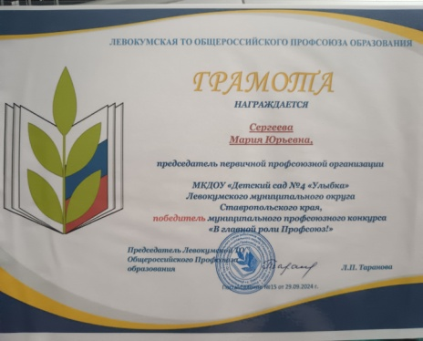 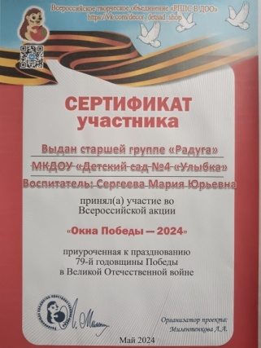

1. **Об инновационной деятельности**

Инновационная работа проводилась в 2024 году по оздоровлению членов Профсоюза.

1. **О финансовой деятельности**

Финансовое обеспечение деятельности профсоюзной организации проводилось в соответствии со сметой, утвержденной профсоюзным комитетом, решениями профкома, с соблюдением норм законодательства и бухгалтерского учёта.

Для проведения культурно-массовых, спортивно-оздоровительных мероприятий и оказания материальной помощи предусматривались средства в сметах доходов и расходов профсоюзного комитета. Распределение средств по статьям расходов утверждалось решением профсоюзного комитета.

Принимали участие:

-   в благотворительных акциях «Спешите делать добро»;

-   неоднократно оказывалась гуманитарная помощь со сбором участникам СВО и жителем Белгорода;

- наш коллектив принял участие в благотворительной акции – оказание помощи мобилизованным ребятам.

Для проведения различных мероприятий составлялась смета расходов.

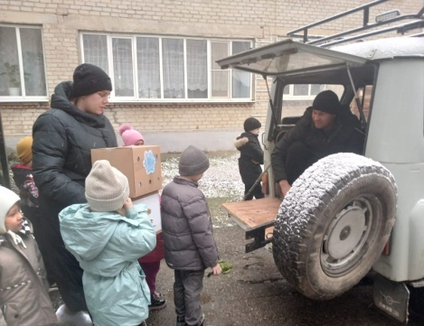 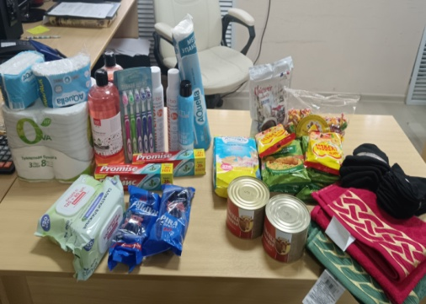 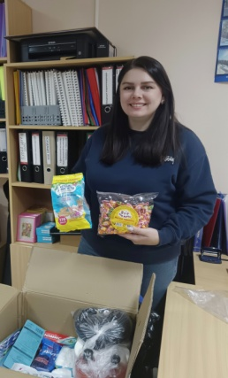

1. **Предложения по улучшению работы профсоюзного комитета**

Но есть на сегодняшний день, конечно, и вопросы, которые требуют своего решения, поэтому профсоюзный комитет систематически изучает законодательство, следит за публикациями в профсоюзных изданиях «Профсоюзная среда».

